**A positive feedback loop of circRRM2-IGF2BP1-MYC promotes breast cancer metastasis**

Analysis of circRNA microarray profiles in BC

图1 乳腺癌芯片数据的分析与挖掘

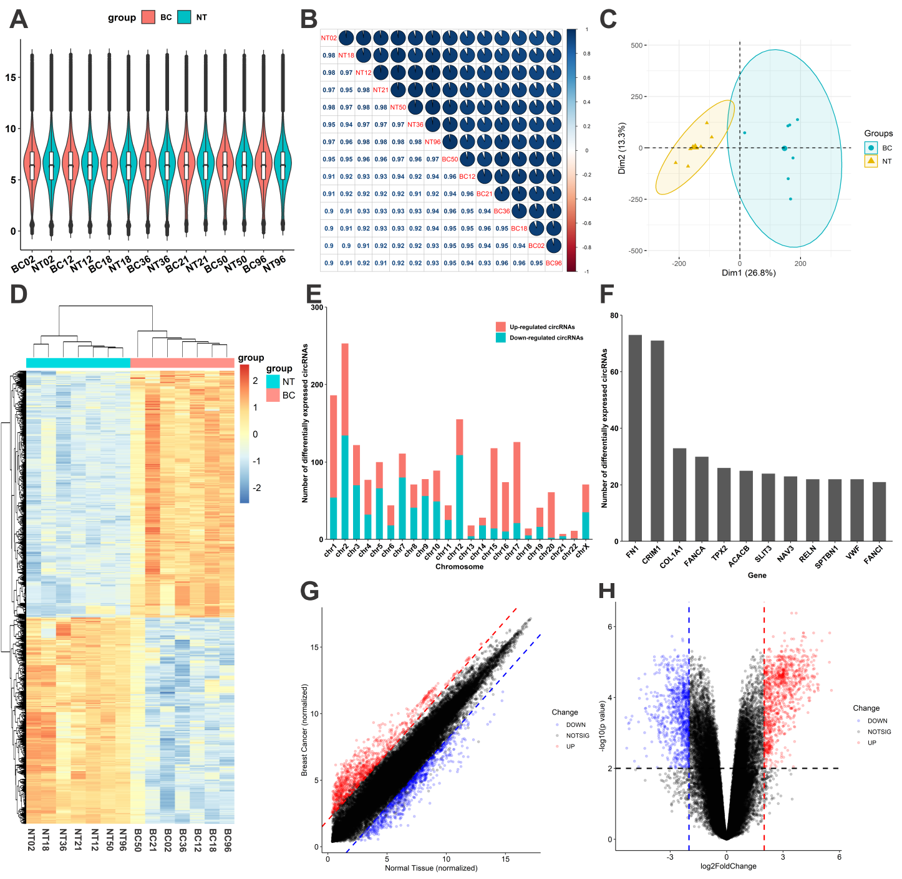

Figure 1 Analysis of circRNA microarray profiles in BC

(A) the consistency of BC-related circRNA expression among BC sample duplicates. (B) The circRNA expression correlation among BC sample duplicates. (C) The PCA analysis between paracancerous specimens and BC specimens. (D) The heatmap of differential expression of circRNA. (E) The location of parent gene of upregulated and downregulated circRNA. (F) The top parent genes of differentially expressed circRNA. (F) The correlations between upregulated and downregulated circRNA. (G) The distribution of the upregulated and downregulated circRNA.

图注：(A) 患者组织中circRNA表达一致性分布图 (B) circRNA分子表达相关性分析 (C) 癌组织与癌旁组织中的circRNA表达的PCA分析 (D) circRNA表达的热图 (E) 上调及下调的circRNA的亲本基因在染色体上的定位 (F) circRNA的Top亲本基因的分布; 在乳腺癌组织中上调及下调circRNA的相关性分布图(G)和火山图(H)

结果：

We collected seven BC specimens and paired paracancerous specimens from untreated BC patients. circRNA microarray were performed to reveal the differences in the expression of circRNA between two groups. The result showed the consistency of BC-related circRNA expression among sample duplicates (Figure 1A). Pearson correlation indicated circRNA expression between BC samples have statistically correlated patterns (Figure 1B). According to PCA method, the samples were split into two groups in the two-dimensional coordinate system, and no outlier samples were detected (Figure 1C). The screening thresholds for circRNA were adjust p-value<0.05 and |logFC| > 2. A total of 1911 dyregulated circRNA candidates were identified in the circRNA microarray, including 1040 upregulated and 871 downregulated circRNAs in BC. The dyregulated circRNA from BC were presented in heatmap (Figure 1D) and volcano-plots (Figure 1G-H). The chromosome distributions of circRNAs with the majority being concentrated on chromosomes 1 and 2 (Figure 1E), and the top parental genes were FN1, CRIM, COL1A, and FANCA (Figure 1F).

收集7例未治疗的乳腺癌患者的癌组织和癌旁组织进行circRNA芯片检测，在7例患者汇总circRNA表达分布较一致（图1A），并且Pearson相关性分析提示circRNA分子在样本间表达高度相关（图1B）；进行PCA分析发现，结果表明两个分组的样本在二维坐标系中明显区分，没有重叠，没有离群样本，因此所有样本都可以用于后续分析（图1C）；热图（图1D）和火山图（图1G-H）展示了乳腺癌组织中差异表达的circRNA分子，结果表明，adjust p-value<0.05,同时logFC绝对值>=2，上调的circRNA分子1040个，下调的circRNA分子871个。同时，分析差异表达的circRNA分子的亲本基因，主要集中在1号和2号染色体上（图1E），Top亲本基因主要集中在FN1、CRIM、COL1A和FANCA。

图2 circRNA分子的筛选及其亲本基因的富集分析

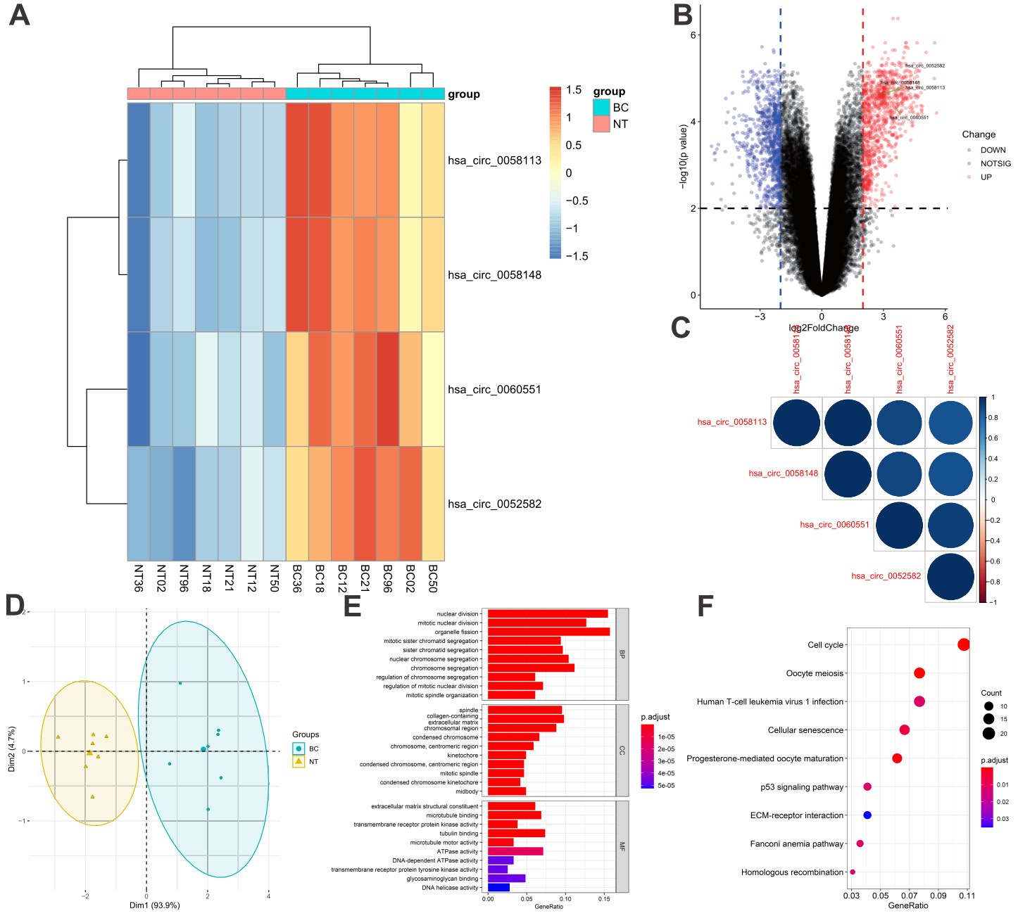

图2 4个circRNA分子的生信分析

Figure 2 Analysis of four candidate circRNAs and enrichment analysis of parent genes.

(A) The heatmap of differential expression of four candidate circRNAs (hsa_circ_0052582, hsa_circ_0058113, hsa_circ_0058148, and hsa_circ_0060551). (B) The location of four candidate circRNAs in the volcano map. (C) The four candidate circRNAs expression correlation among BC sample duplicates. (D) The PCA analysis of four candidate circRNAs between paracancerous specimens and BC specimens. (E) GO enrichment analysis of parent genes. (F) KEGG enrichment analysis of parent genes.

图注：(A) hsa_circ_0052582、hsa_circ_0058113、hsa_circ_0058148、hsa_circ_0060551 在癌组织与癌旁组织中表达分析的热图 (B)以上四个分子在circRNA火山图中的定位 (C) 以上四个分子的表达相关性分析 (D) 以上四个分子在癌组织与癌旁组织中的主成分分析；差异表的circRNA的亲本基因的GO (E) 及KEGG富集分析 (F)

结果：

Subsequently, we identified four upregulated circRNAs as candidates (hsa_circ_0052582, hsa_circ_0058113, hsa_circ_0058148, and hsa_circ_0060551), according to the median of expression value > 7. The characteristic of their expression value in circRNA microarray was re-analyzed (Figure 2A-B), and their expression between BC samples have statistically correlated patterns (Figure 2C). The PCA results suggested that the expression of the above four circRNAs could distinguish tumor samples from normal samples (Figure 2D).

GO enrichment and KEGG pathway analysis was performed, using the 466 parent gene of the dyregulated circRNAs identified in this study. In Biology Process (BP), genes were mainly enriched in nuclear division and mitotic nuclear division (Figure 2E). In Cellular Component (CC), genes were mainly enriched in spindle and collagen-containing extracellular matrix (Figure 2E). In Molecular Function (MF), genes were mainly enriched in extracellular matrix structural constituent and microtubule binding (Figure 2E). The major KEGG pathways included cell cycle and oocyte meiosis (Figure 2F).

通过circRNA芯片结果发现，hsa_circ_0052582、hsa_circ_0058113、hsa_circ_0058148、hsa_circ_0060551在癌组织中上调，并且表达水平均大于7；再次分析hsa_circ_0052582、hsa_circ_0058113、hsa_circ_0058148、hsa_circ_0060551在芯片中的表达水平（图2A-B），并且存在表达水平的相关（图2C），PCA结果提示了以上四个分子的表达水平可以很好地区分肿瘤与正常样本，具有成为预后标志物的潜在能力（图2D）；针对差异表达的circRNA的466个亲本基因，展开GO和KEGG的富集分析（图2E-F），结果提示BP主要集中在nuclear division、mitotic nuclear division，CC集中在spindle、collagen-containing extracellular matrix，MF富集在extracellular matrix structural constituent、microtubule binding，KEGG富集在cell cycle、oocyte meiosis。

图3 circRNA分子在乳腺癌组织及细胞系中表达上调

The four candidate circRNAs are upregulated in BC.

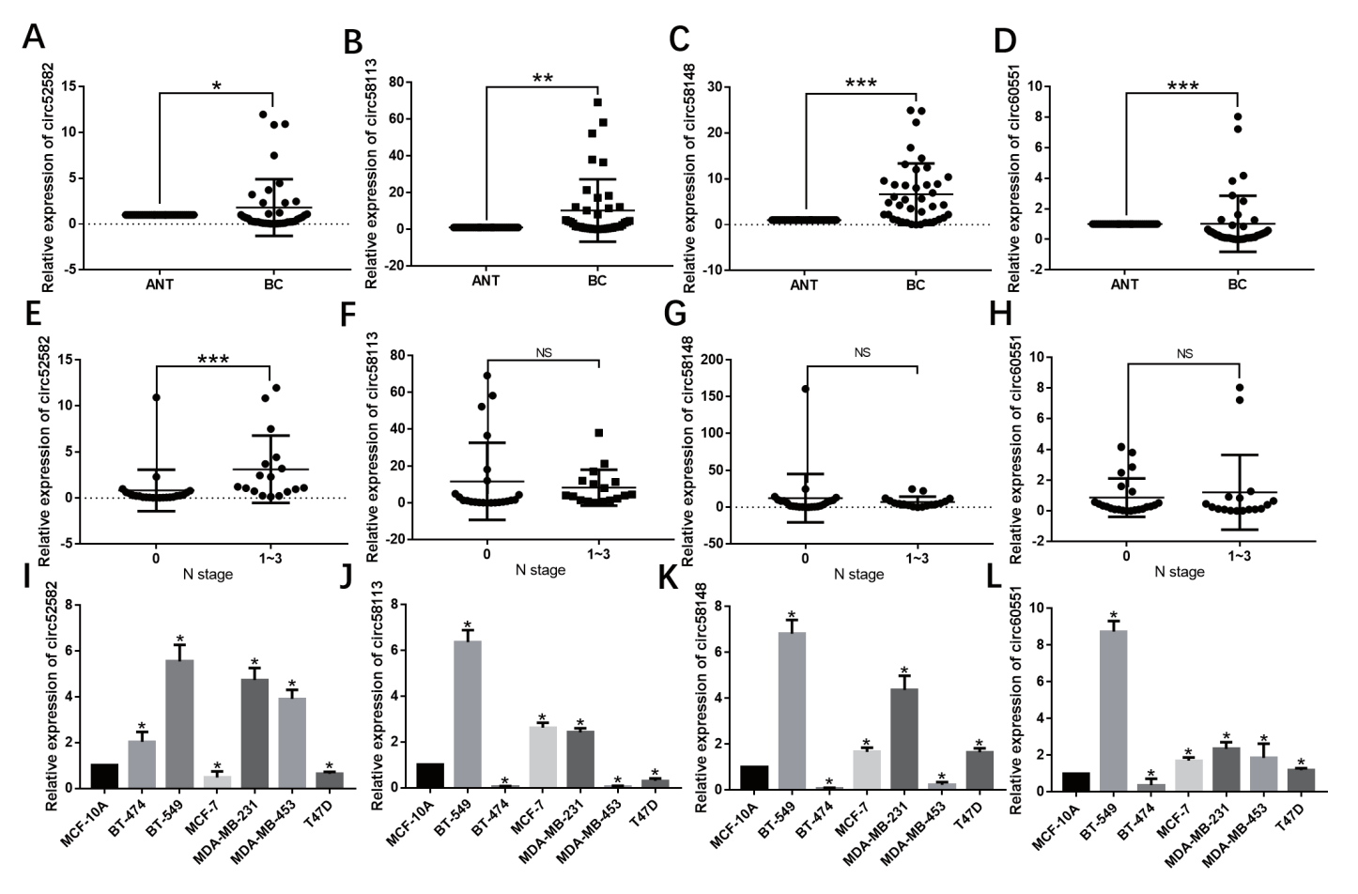

图3

图注：(A-D) 比较hsa_circ_0052582、hsa_circ_0058113、hsa_circ_0058148、hsa_circ_0060551 在癌组织与癌旁组织中的表达水平；(E-H)比较不同N分期乳腺癌组织中以上四个分子的差异；(I-L)分析以上四个分子在不同乳腺癌细胞系中的表达水平。

结果：

To validate the expression level of the four candidate circRNAs (hsa_circ_0052582, hsa_circ_0058113, hsa_circ_0058148, and hsa_circ_0060551), we collected 40 breast cancer tissues and 40 paired-paracancerous tissues from untreated breast cancer patients. Relative expression levels of the four candidates were determined by qRT-PCR analysis. As shown in Figure 3A-E, the levels of four candidates were significantly upregulated in BC tissues. Patients with a higher level of hsa_circ_0052582 expression had a more advanced N stage (p<0.001, Figure 3E), whereas the other three candidate had no relationship with N stages (Figure 3F-H).

Subsequently, we further confirmed the level of the four candidates and obtained the circRNA expression data from GEO dataset (GSE111504). The results indicated that the expression levels of the four candidates were higher in BC tissues (Figure S1), and were positively associated with advanced T (Figure S2), advanced N (Figure S3) stages. Meanwhile, we extracted total RNA from BC cell lines (BT-474, BT-549, MCF-7, MDA-MB-231, MDA-MB-453, and T47D), and compared the expression levels of the four candidates with normal breast epithelial cells (MCF-10A). The results of qRT-PCR showed that they were upregulated in multiple BC cell lines (Figure 3I-L).

为了验证hsa_circ_0052582、hsa_circ_0058113、hsa_circ_0058148、hsa_circ_0060551在癌组织中的表达水平，我们收集40例未经治疗的乳腺癌患者的癌组织和癌旁组织，利用qRT-PCR方法检测表达水平；结果表明，hsa_circ_0052582、hsa_circ_0058113、hsa_circ_0058148、hsa_circ_0060551在癌组织中表达上调，并且hsa_circ_0052582的表达水平与患者的N的较高分期中表达更高（p<0.001,图E）而其他分子的表达水平与N分期无关（F-H）。

为了进一步验证以上circRNA的表达水平，利用GEO数据集GSE111504验证以上分子的表达水平与T分期、N分期呈正相关（图S1和图S2）；同时在配对的组织中，癌组织中的的表达水平也是上调（图S3）。

我们也提取了乳腺癌细胞系RNA，包括BT-474, BT-549, MCF-7, MDA-MB-231, MDA-MB-453 and T47D，与乳腺上皮细胞系MCF-10A相比，以上circRNA分子在多个细胞系中表达上调（I-J）。

图S1 GEO数据集GSE111504中circRNAs在配对组织中的表达水平

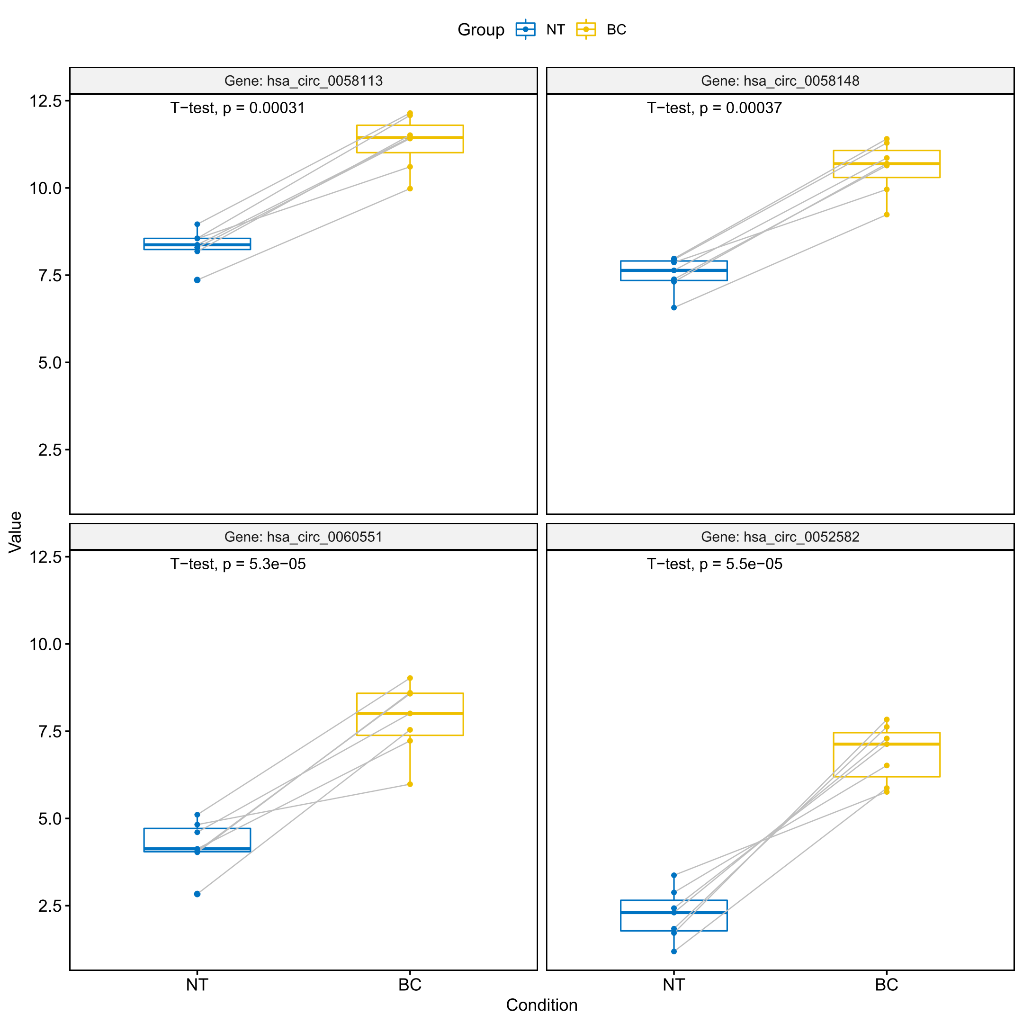

图S2 GEO数据集GSE111504中circRNAs在不同T分期中的表达水平

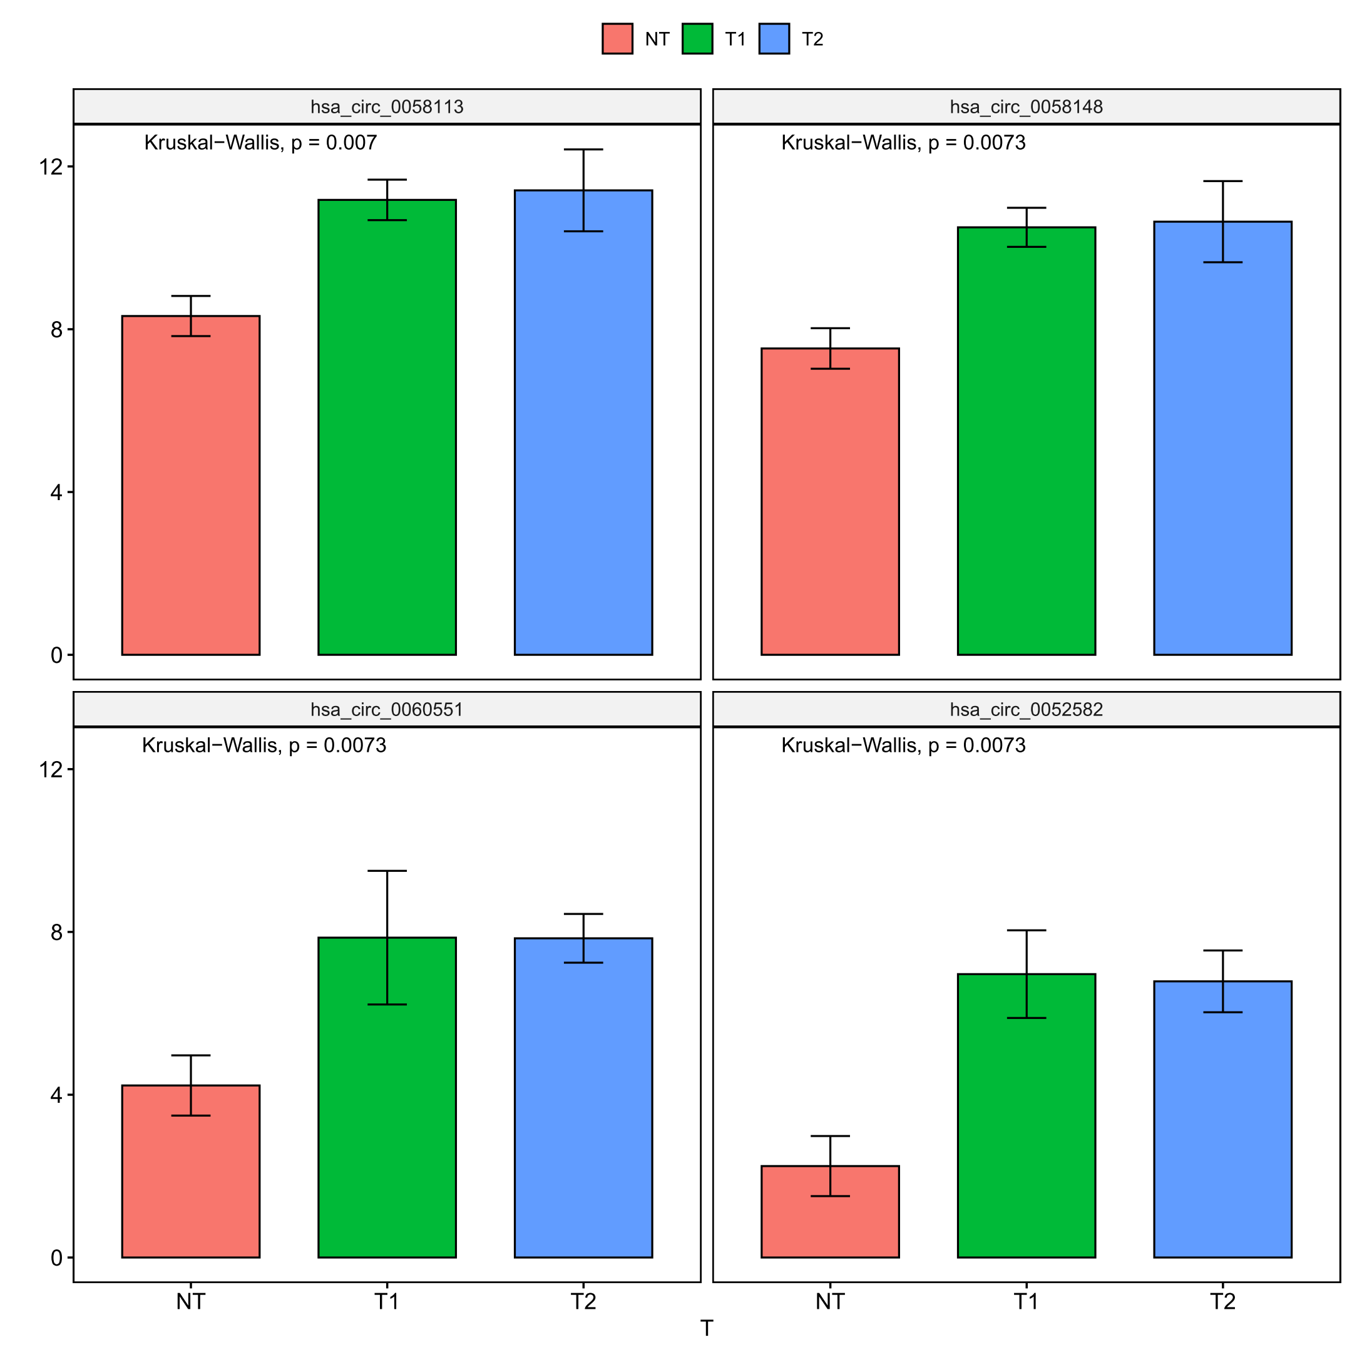

图S3 GEO数据集GSE111504中circRNAs在不同N分期中的表达水平

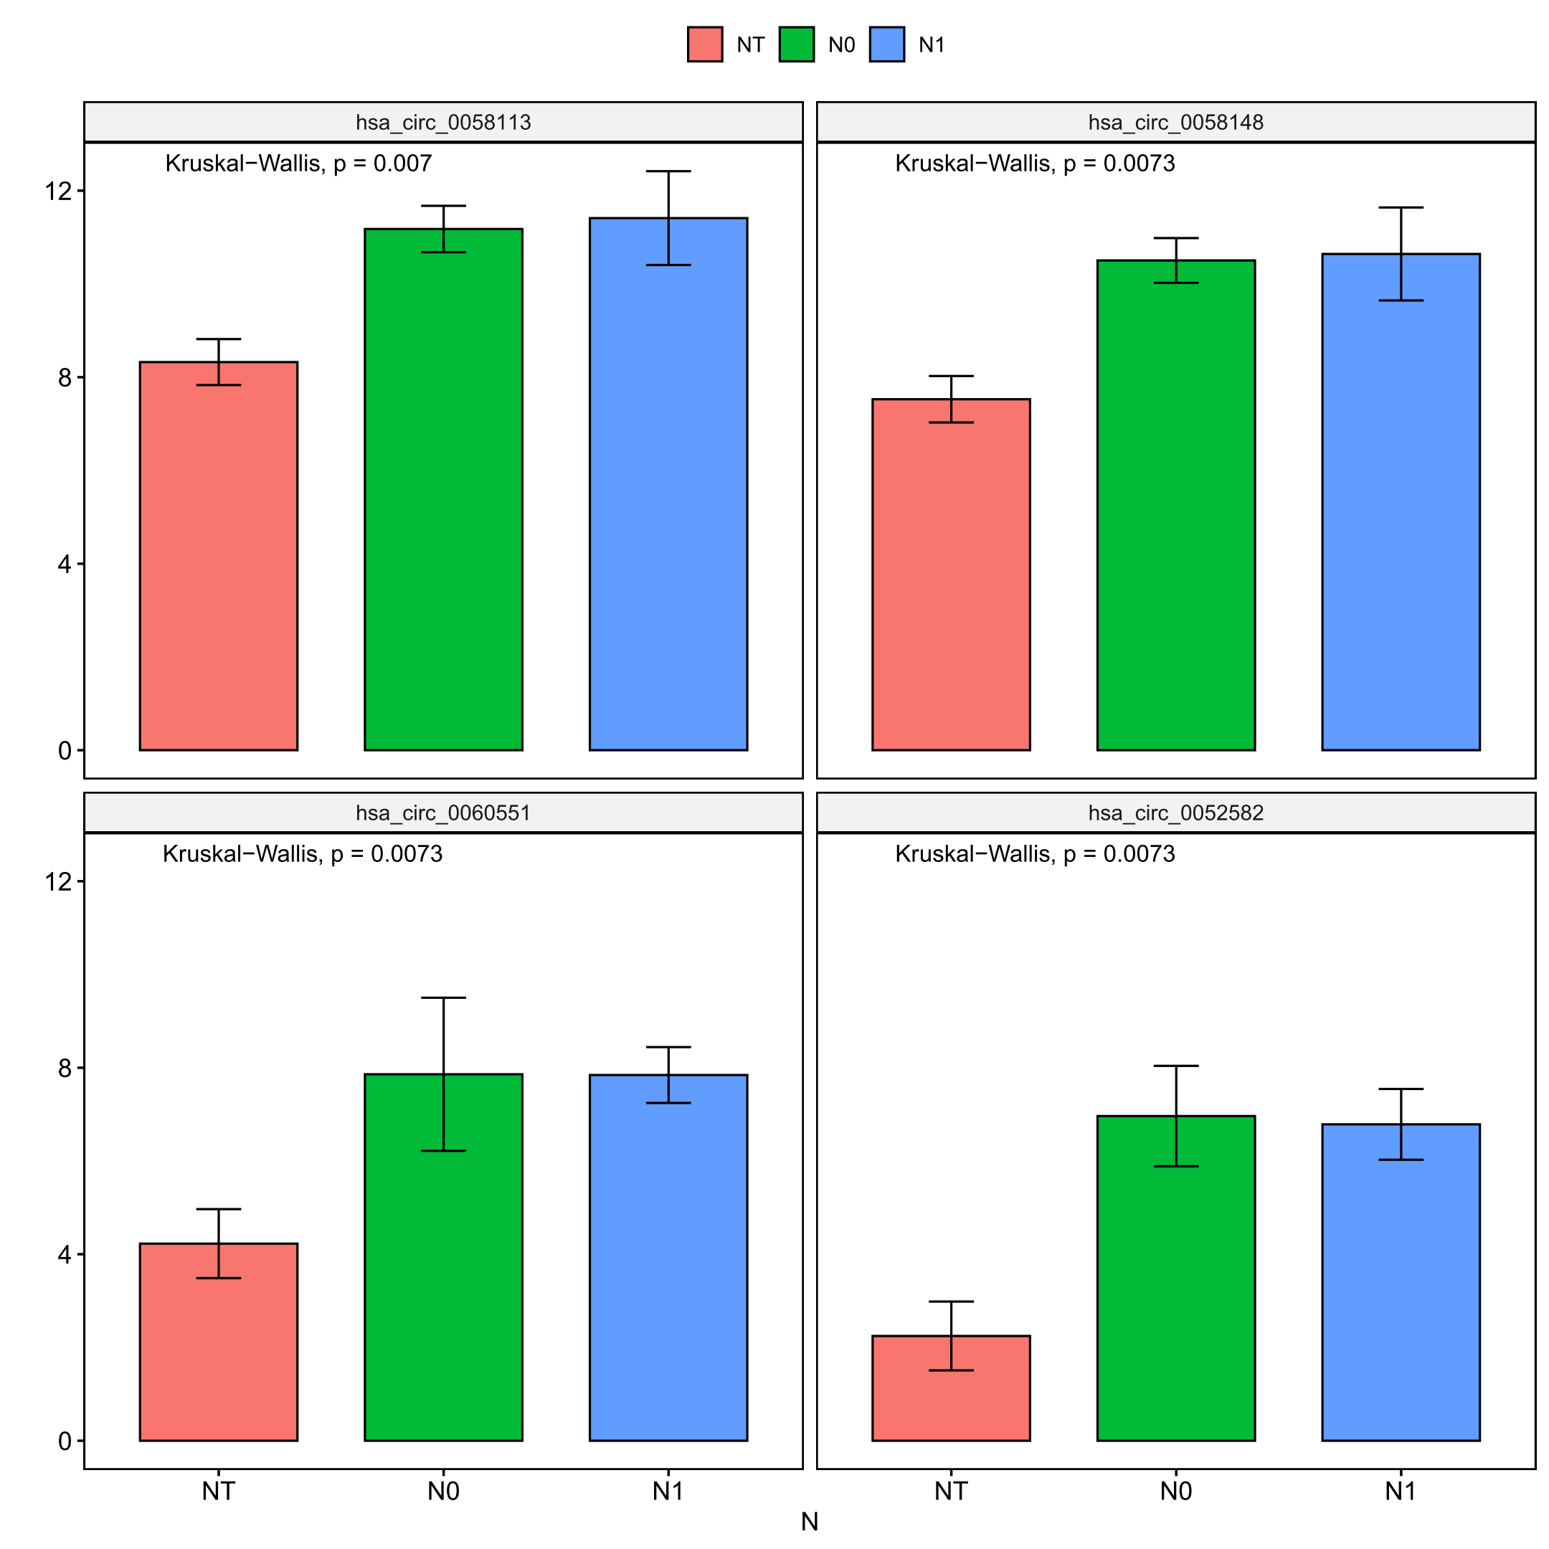

图4 circRNA分子的环状结构及其分子定位的验证

The characteristics of the four candidate circRNAs.

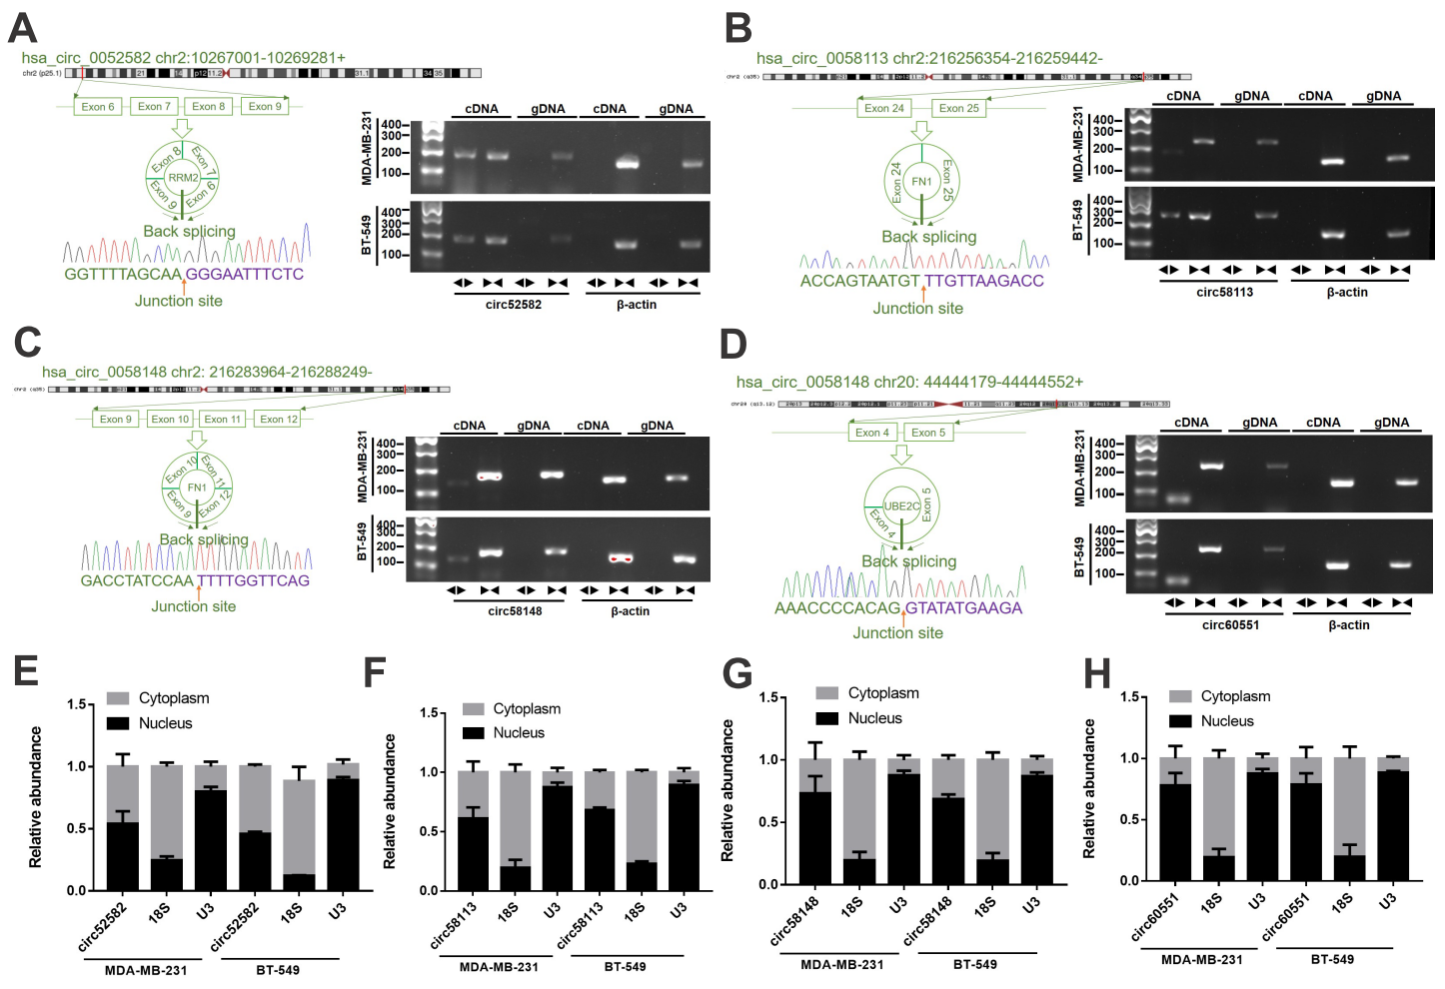

图4

图注：(A-D) circRNA的基因组定位的结构示意图；分别利用convergent和divergent primers，扩增gDNA和cDNA得到亲本基因的线性和环状结果转录本，以及环状RNA剪接位点的Sanger测序结果；利用胞质胞核分离实验验证circRNA的胞内定位(E-H)

To verify the circular structures of these circRNAs, we designed a set of specific convergent and divergent primers to amplify each circRNA using both cDNA and genomic DNA (gDNA) as PCR templates, respectively (Figure 4A-D). Convergent primers amplified linear CDR1 in both cDNA and gDNA, and divergent primer amplified circRNA in cDNA but not in gDNA (Figure 4A-D). The back-splicing junction site of the four circRNAs was verified by sanger sequencing, respectively (Figure 4A-D).

cellular localization of circRNA

结果：

为了验证hsa_circ_0052582、hsa_circ_0058113、hsa_circ_0058148、hsa_circ_0060551的环状结构，我们针对circRNA的剪接位点设计了convergent和divergent primers，从而扩增得到亲本基因的线性和环状结果转录本（A-D）；进一步进行PCR并进行sanger测序，结果表明扩增的片段包括反向剪接位点（A-D）；为探索circRNA的细胞定位，进行胞质胞核分离实验，结果表明，hsa_circ_0052582、hsa_circ_0058113在胞质胞核中均有表达，而hsa_circ_0058148、hsa_circ_0060551主要定位在细胞核。

To confirm that exons 6 and 18 of the BUB1B gene formed an endogenous circRNA, convergent and divergent primer were designed to detect linear form of BUB1B mRNA and the circular form, respectively. The results approved the existence of circBUB1B (Fig. 4c, d). Next, Sanger sequencing recognized the circBUB1B junction site (Fig. 4c), which confirmed the presence of circBUB1B additionally. Additionally, we assessed the cellular localization of circRNAs

图5 ceRNA网络图构建

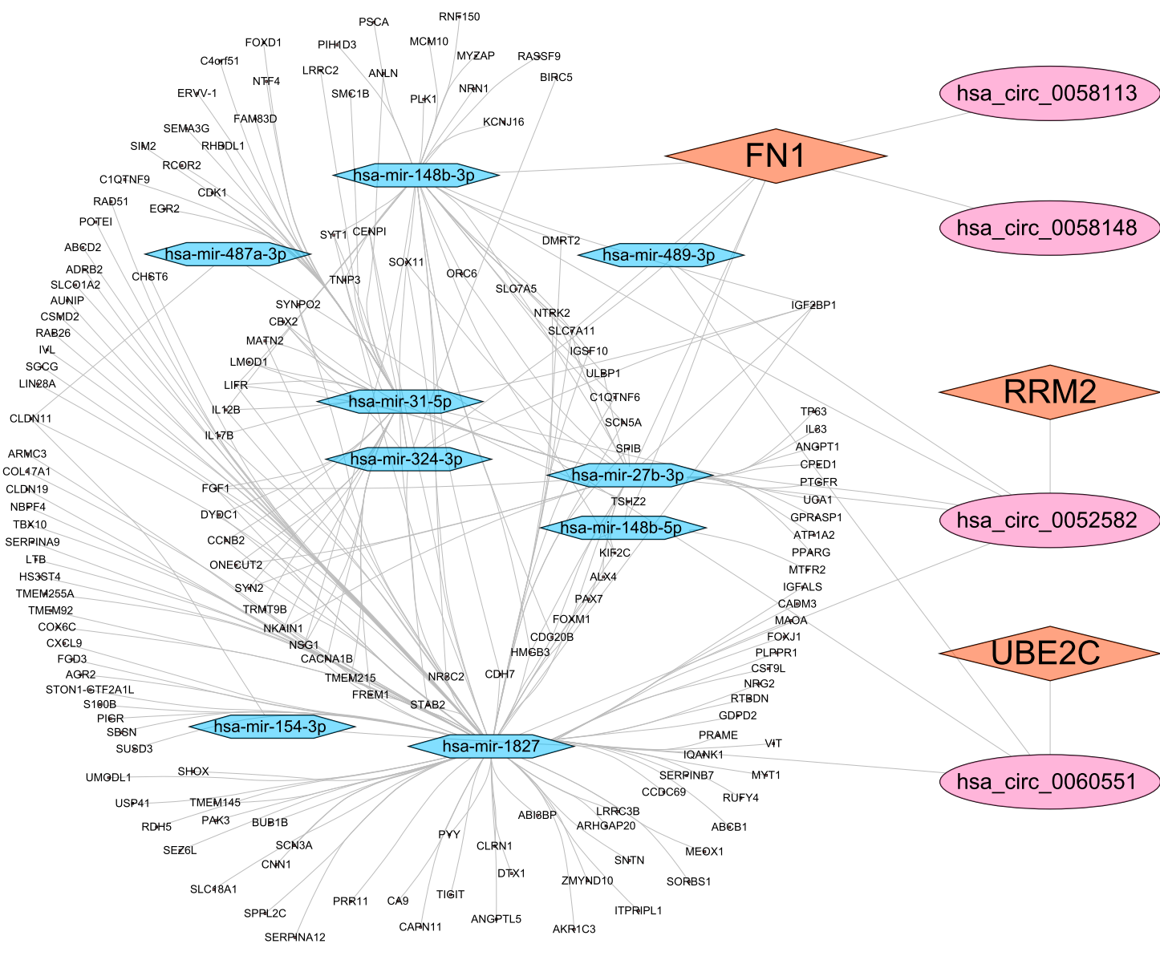

图5

结果：

为了预测hsa_circ_0052582、hsa_circ_0058113、hsa_circ_0058148、hsa_circ_0060551可能结合的miRNA，我们利用五个在线数据库进行预测，包括Circbank database, miRanda, TargetScan, CircInteractome和the cancer-specific circRNA database，通过预测得到XXX个，筛选获得9个核心miRNA（选这9个miRNA的理由是啥？）；进一步，利用TargetScan v7.1、miRanda、TargetScan和miRWalk 2.0数据库，预测与以上9个miRNA可能结合的靶基因，共XXX个（这些靶基因的入选标准是什么？）；最后，我们利用Cytoscape v3.5.1构建了circRNA-miRNA-mRNA的互作结构网络图。

图6 circRRM2的促进乳腺癌细胞的迁移和侵袭能力

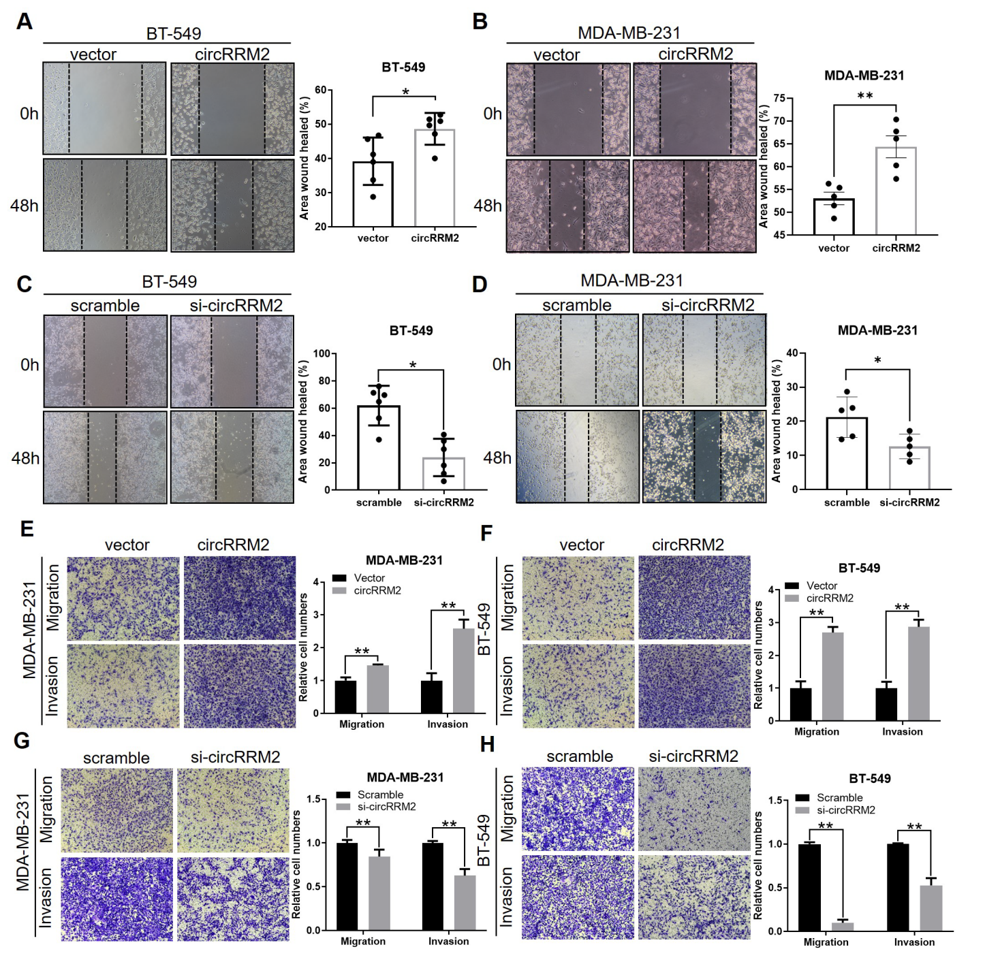

图6

图注：(A-B)利用划痕实验检测过表达circRRM2对于细胞迁移能力的影响；(C-D)利用划痕实验检测敲减circRRM2对于细胞迁移能力的影响；(E-F) 利用Transwell实验检测过表达circRRM2对于细胞迁移及侵袭能力的影响；(G-H) 利用Transwell实验检测敲减circRRM2对于细胞迁移及侵袭能力的影响。

结果：

我们利用划痕和Transwell实验，在MDA-MB-231和 BT-549细胞系中，敲减hsa_circ_0052582、hsa_circ_0058113、hsa_circ_0058148、hsa_circ_0060551的表达水平，观察细胞表型，发现只有hsa_circ_0052582能够下调细胞的迁移和侵袭能力（C, D, G, H）。hsa_circ_0052582的亲本基因为RRM2，因此我们将其定义为circRRM2。进一步，通过转染过表达circRRM2的质粒，发现能够上调细胞的迁移和侵袭能力（A, B, E, F）。

图7 circRRM2结合的下游miRNA分子

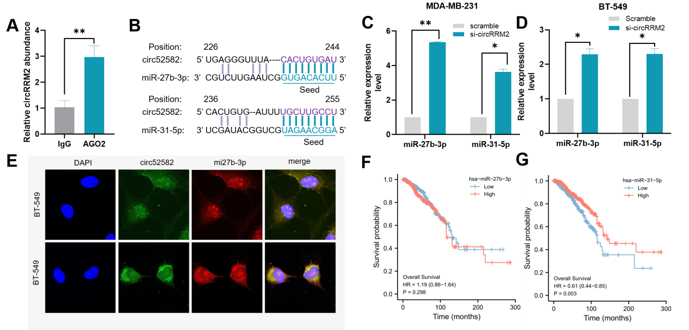

图7

图注：(A)利用AGO2抗体进行RIP实验富集circRRM2的qRT-PCR结果；(B)RNA22数据库预测circRRM2分别与miR-27b-3p、miR-31-5p结合的seed序列；分别在MDA-MB-231 (C)和 BT-549 (D)细胞中敲减circRRM2，检测miR-27b-3p、miR-31-5p的水平；(E) 利用FISH在BT-549细胞中检测circRRM2与miR-27b-3p的胞内共定位；(F) miR-27b-3p对于TCGA-BRCA数据集中乳腺癌患者OS的KM曲线；(G) miR-31-5p对于TCGA-BRCA数据集中乳腺癌患者OS的KM曲线。

结果：

AGO2是RISC复合物中的核心分子，利用AGO2的抗体进行RIP实验，发现能够富集circRRM2，提示其能够结合miRNA发现作用（A）。基于RNA22数据库，发现circRRM2能够结合miR-27b-3p与miR-31-5p，并且种子序列均为9个核苷酸（B）。在MDA-MB-231和 BT-549细胞系中，敲减circRRM2能够上调miR-27b-3p与miR-31-5p的表达水平（C-D）；利用FISH实验，发现circRRM2与miR-27b-3p在细胞中存在共定位（E）；通过TCGA-BRAC数据分析miR-27b-3p和miR-31-5p在乳腺癌患者中的预后价值，发现下调的miR-31-5p与较差的OS相关（P<0.01，G），但miR-27b-3p与患者的预后状态无关（P>0.05，F）。

图8 circRRM2调控乳腺癌细胞的侵袭依赖于miR-27b-3p/miR-31-5p

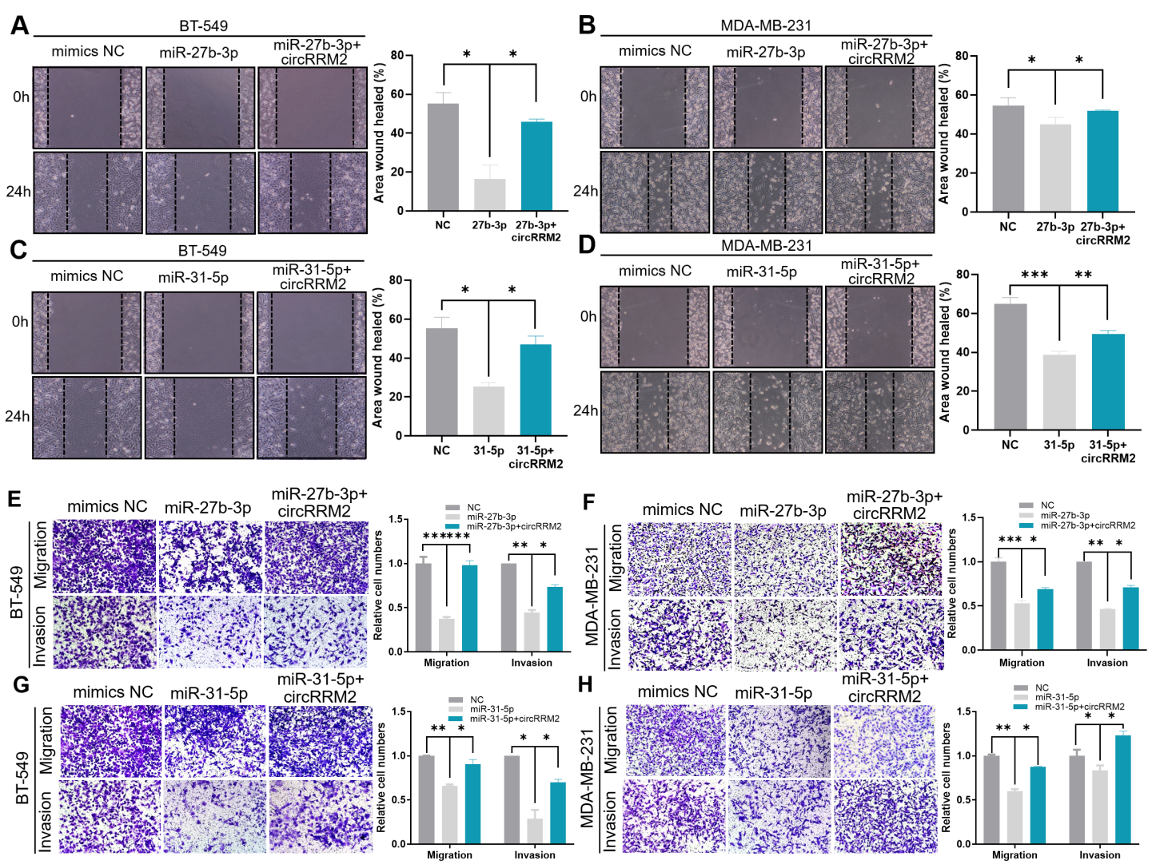

图8

图注：在BT-549(A/C)和MDA-MB-231(B/D)细胞中，加入miR-27b-3p/miR-31-5p mimics，观察对于细胞划痕愈合的影响，同时进行过表达circRRM2的Rescue实验；在BT-549(E/G)和MDA-MB-231(F/H)细胞中，加入miR-27b-3p/miR-31-5p mimics，进行Transwell迁移和侵袭实验，观察细胞迁移和侵袭能力的变化的影响，同时进行过表达circRRM2的Rescue实验。

结果：

在MDA-MB-231和 BT-549细胞系中利用划痕愈合实验，过表达miR-27b-3p能够抑制细胞的迁移能力，但是同时过表达circRRM2能够部分逆转这样的效应（Figure 8A-B）；通过过表达miR-31-5p也得到了类似的结果（Figure 8C-D）。利用Transwell的迁移和侵袭实验也发现，过表达miR-27b-3p能够抑制细胞的迁移和侵袭能力，但是同时过表达circRRM2能够部分逆转这样的效应（Figure 8E-F）；通过过表达miR-31-5p也得到了类似的结果（Figure 8G-H）。相反的，在BT-549细胞中抑制miR-27b-3p的表达，能够促进细胞的迁移能力，同时也敲减circRRM2水平也可以逆转这种效应（Figure S4A）；同样的，敲减miR-31-5p也可得到类似的结果（Figure S4B）。

图S4 敲减circRRM2可以逆转下调miR-27b-3p/miR-31-5p对于细胞划痕愈合能力的影响

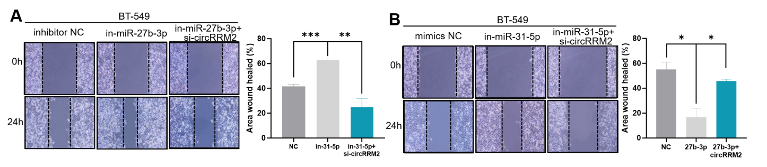

在BT-549细胞中，分别敲减miR-27b-3p(A)/miR-31-5p mimics (B)，观察细胞划痕愈合能力的改变，加入si-circRRM2进行Rescue实验。

图9 circRRM2通过调控miR-27b-3p/miR-31-5p的靶基因IGF2BP1而促进细胞的迁移能力

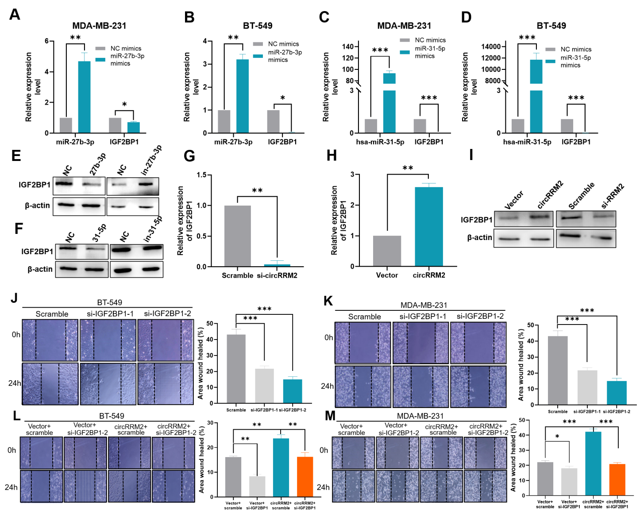

图9

图注：过表达miR-27b-3p，观察BT-549(A)和MDA-MB-231(B)细胞中miR-27b-3p和IGF2BP1的mRNA水平的变化；过表达miR-31-5p，观察BT-549(C)和MDA-MB-231(D)细胞中miR-31-5p和IGF2BP1的mRNA水平的变化；分别上调或者下调miR-27b-3p(E)/miR-31-5p(F)，观察细胞中IGF2BP1的蛋白变化；敲减或者过表达circRRM2，qRT-PCR/WB检测IGF2BP1的蛋白变化(G-I)；分别在BT-549(J)和MDA-MB-231(K)细胞中敲减IGF2BP1，分析细胞划痕愈合能力的变化；Rescue实验分析敲减IGF2BP1的同时过表达circRRM2 (L-M)。

结果：

利用数据库筛选与miR-27b-3p、miR-31-5p结合的靶基因，求交集共6844个基因；从6844个基因中选择乳腺癌中上调，并且有预后价值的基因，共得到23个基因；从23个基因中选择基因上调与乳腺癌不良预后有关的基因，得到8个基因；从8个基因中选择预后曲线较好的为以下标黄的3个基因为ONECUT2、TMEM92、IGF2BP1。

在MDA-MB-231和 BT-549细胞中过表达miR-27b-3p，发现能够下调IGF2BP1的mRNA水平（图9A-B）；而上调miR-31-5p后，也能得到相同的结果（图9C-D）。利用WB实验发现，miR-27b-3p mimics能够下调IGF2BP1的蛋白水平，但是miR-27b-3p inhibitor上调其水平（图9E）；但是miR-31-5p mimics或者inhibitor不能调控IGF2BP1的蛋白水平（图9F），以上结果提示miR-27b-3p可调控IGF2BP1。

进一步，在MDA-MB-231细胞中敲减circRRM2，可下调IGF2BP1的mRNA和蛋白水平；反之，可上调IGF2BP1水平（图9G-I）；以上结果提示circRRM2发挥ceRNA机制的靶基因是IGF2BP1。利用IGF2BP1的siRNA-1、siRNA-2，敲减MDA-MB-231和 BT-549细胞中IGF2BP1的水平，划痕愈合实验的结果发现能够抑制细胞的迁移能力（图9J-K）；为了探明circRRM2经由IGF2BP1调控细胞迁移能力，利用Rescue实验，在过表达circRRM2后，敲减IGF2BP1可部分逆转过表达circRRM2对于细胞迁移能力的上调（图9L-M）。

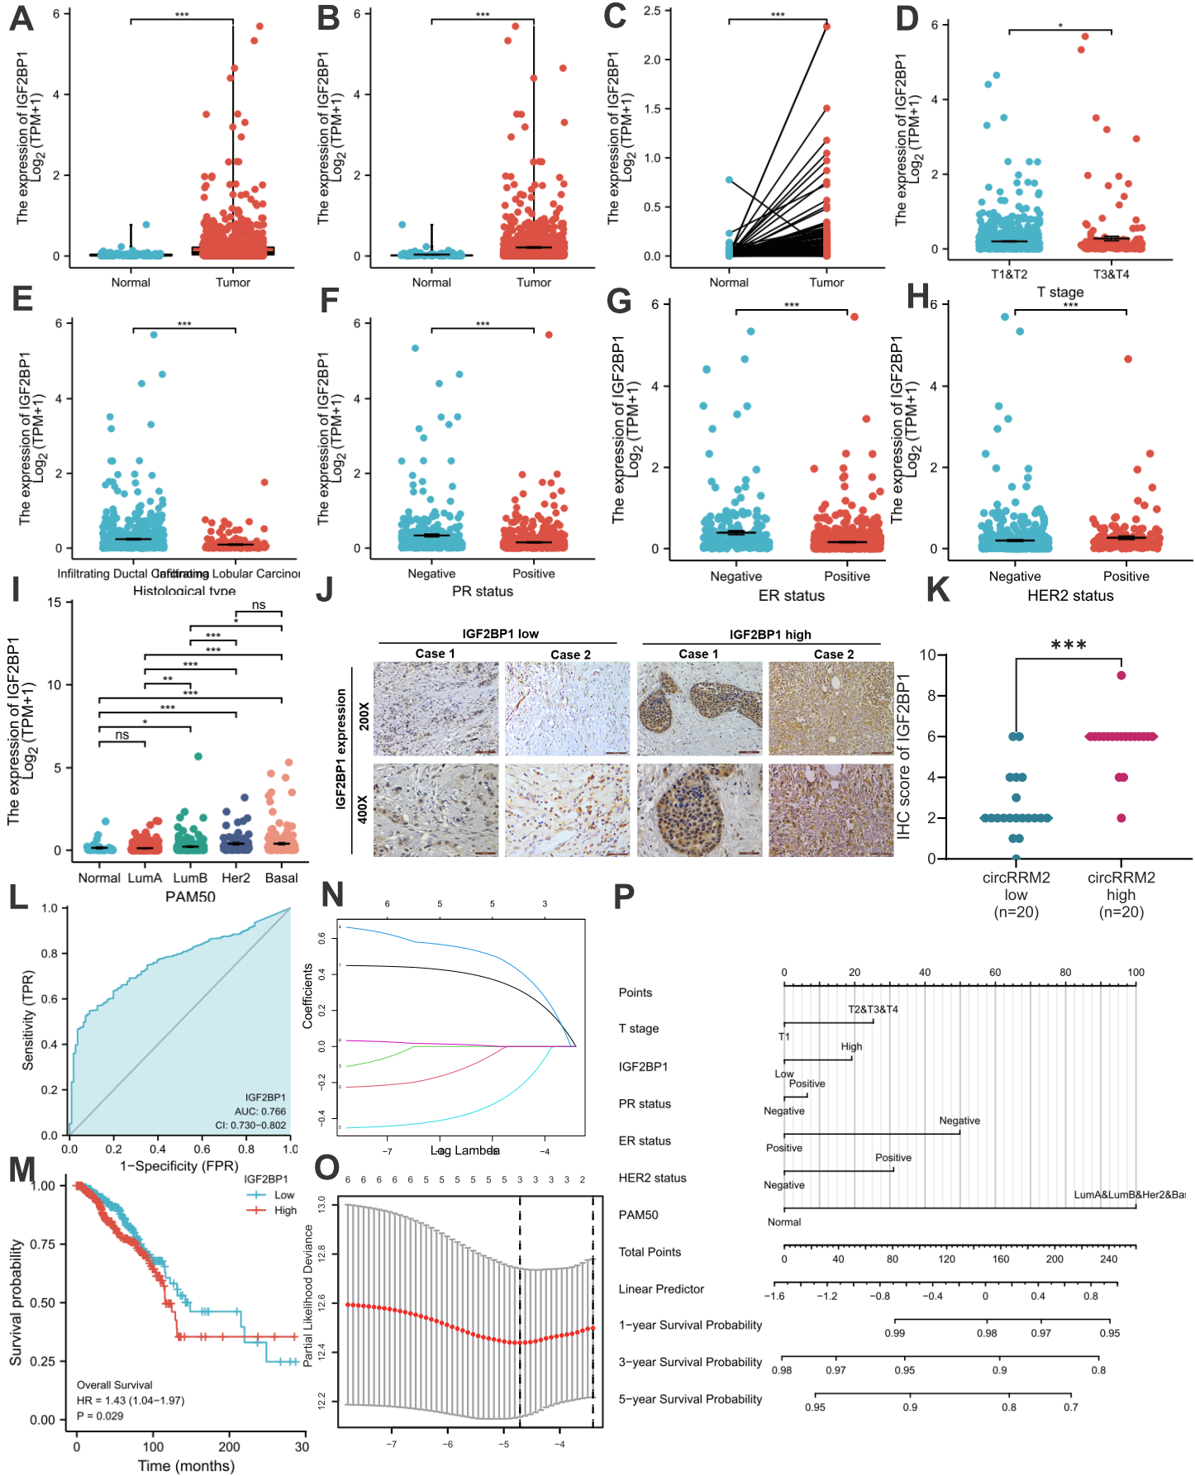

图10

图注：(A)比较TCGA-BRCA数据集中IGF2BP1的表达水平；(B)引入GTEx作为对照组，比较IGF2BP1的表达水平；(C)比较配对TCGA-BRCA配对样本中IGF2BP1的表达水平；(D) 比较T1/T2期与T3/T4期患者癌组织中IGF2BP1水平；分析IGF2BP1在组织类型(E)、PR(F)、ER(G)、HER2(H)及PAM50(I)中的表达特征；(J)利用本研究收集的乳腺癌患者组织，进行IGF2BP1水平的IHC验证；(K)比较circRRM2低值组和高值组中IGF2BP1的IHC评分；(L) IGF2BP1表达水平的ROC曲线；(M) IGF2BP1表达水平与乳腺癌患者OS的KM曲线；(N) 乳腺癌患者OS预后相关变量的laaso系数筛选；(O)lasso变量轨迹图；(P) IGF2BP1相关的乳腺癌患者OS的nomogram。

结果：

利用 TCGA-BRCA数据集( https://portal.gdc.cancer.gov/ )，比较乳腺癌组织与正常组织中IGF2BP1的表达水平，发现IGF2BP1水平显著上调（P<0.001；图10A）；引入GTEx数据库中的正常样本作为对照，再次进行比较发现，IGF2BP1在癌组织中水平显著上调（P<0.001；图10B）。利用TCGA-BRCA数据集中配对样本进行比较，发现IGF2BP1在癌组织中水平显著上调（P<0.001；图10C）。比较T1/T2期与T3/T4期患者癌组织中IGF2BP1水平，发现在T3/T4期中上调（P<0.001；图10D）。比较不同组织类型中IGF2BP1水平，发现在浸润型导管癌中水平更高（P<0.001；图10E）；IGF2BP1在PR阴性、ER阴性及HER2阳性患者的癌组织中上调（P<0.001；图10F-H）；比较不同PAM50分型中IGF2BP1水平，发现与对照组相比，在所有分型均上调，其中Basal类型水平更高（图10I）。

对本研究纳入的40例患者的癌组织进行IHC实验，发现IGF2BP1在circRRM2高值组中水平更高（图10J-K）。利用ROC曲线，在预测Tumor和Normal结局上，变量IGF2BP1的预测能力有一定准确性（AUC = 0.766，CI = 0.730-0.802，图10L）。利用Log-rank检验绘制KM曲线，结果表明，circRRM2高值组中患者的OS预后更差（P = 0.029，图10M）。纳入IGF2BP1的表达水平及乳腺癌患者的临床病理特征，筛选影响患者OS预后的变量，进行laaso系数筛选（图10N），同时绘制lasso变量轨迹（图10O）。将筛选的变量包括IGF2BP1的表达水平、T stage、PR、ER和HER2状态、PAM50分型，进行预测模型的构建；通过模型的风险评分，能够预测乳腺癌患者1年、3年和5年的OS，同时利用绘制Calibration曲线，计算该模型预测预测乳腺癌患者OS的可能性（Probability）(which showed the probability of 1-year survival was 66.9%)（图S5）。

图S5 Calibration plot of the nomogram for predicting the probability of OS at 1, 3, and 5 years.

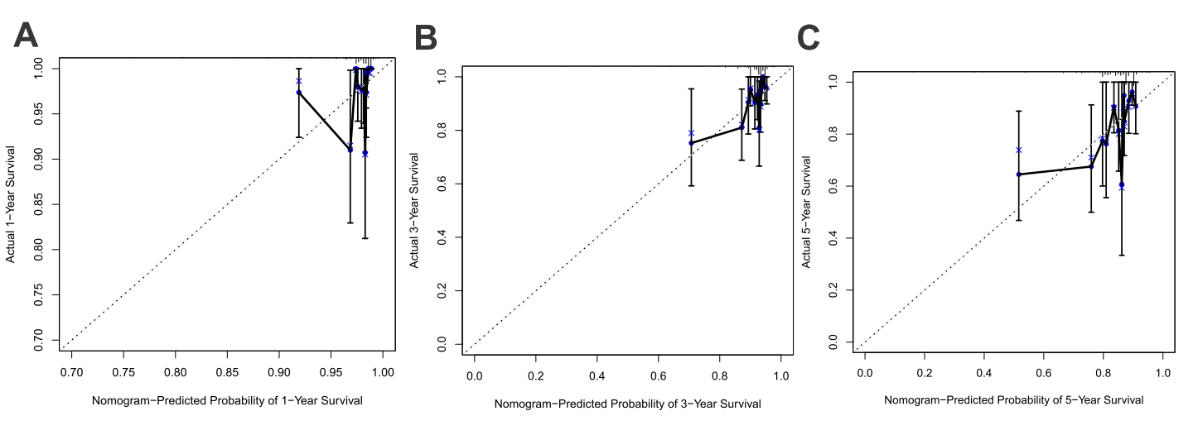

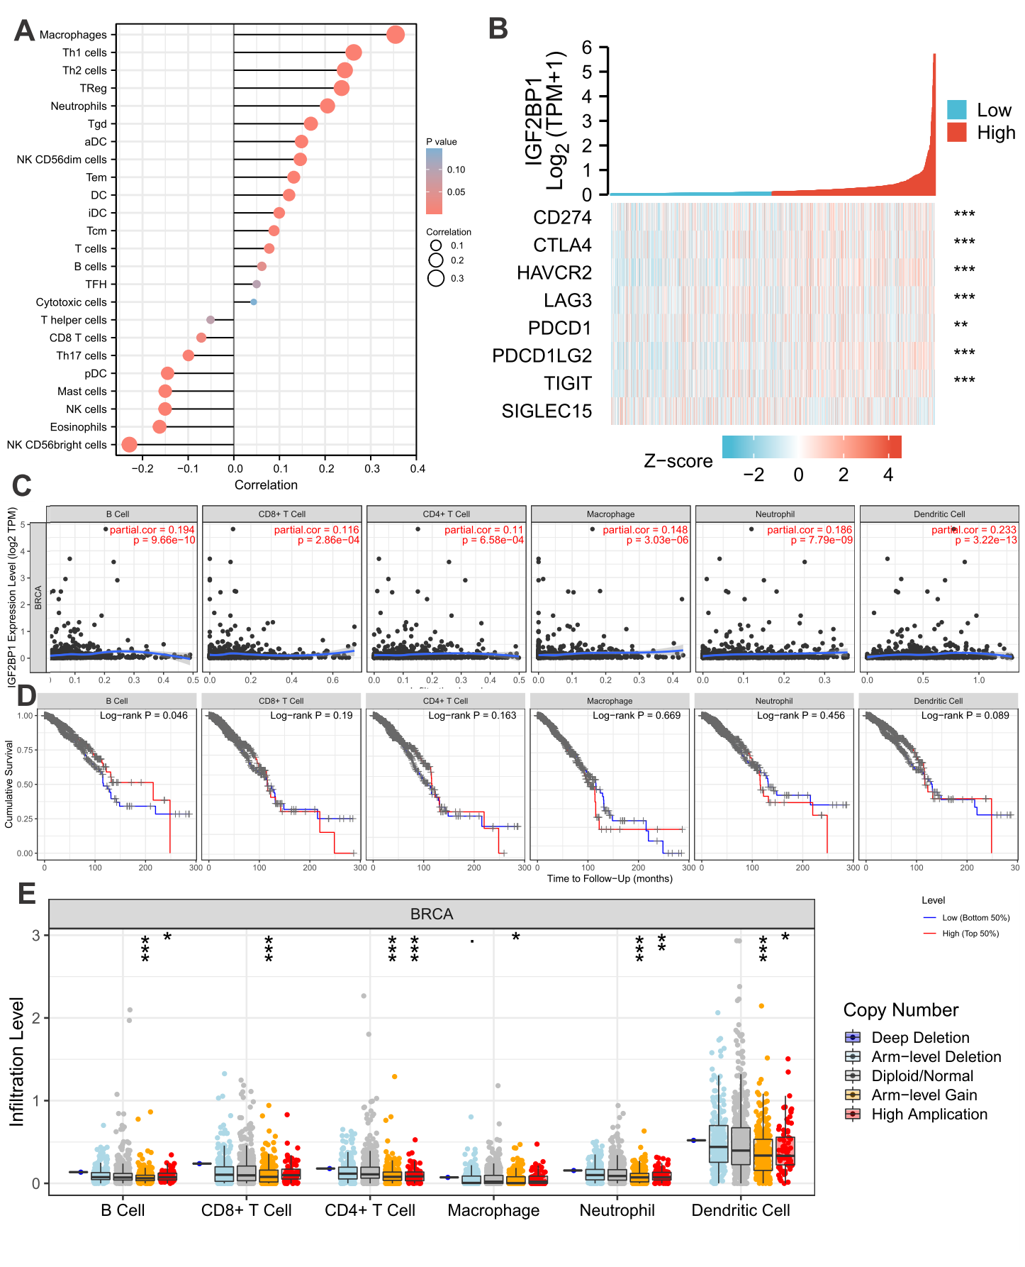

图11 IGF2BP1相关的免疫细胞浸润分析

图注：(A) IGF2BP1的表达水平与免疫细胞的相关性的棒棒糖图；(B) IGF2BP1的表达水平与免疫检查点基因的相关性的热图；(C) IGF2BP1的表达水平与免疫细胞浸润的相关性；(D) 免疫细胞浸润与乳腺癌患者OS的KM曲线；(E) IGF2BP1的拷贝数变异不同组中免疫细胞的浸润水平比较。

结果：

根据IGF2BP1的表达水平，将其分为高值组和低值组，利用GSVA R包进行single sample GSEA (ssGSEA)分析，发现与多种免疫细胞的表面基因存在相关性（图11A）；IGF2BP1的高表达与巨噬细胞、Th1细胞、Th2细胞等浸润相关；而其低表达与NK CD56 bright细胞、嗜酸性粒细胞、NK细胞等等浸润相关（图11A）。进一步利用TIMER数据库分析发现，IGF2BP1的表达水平与B细胞、T细胞、巨噬细胞等存在正相关（图11C）；同时我们还发现，B细胞较高的浸润水平能够预测乳腺癌患者较好的OS（图11D）。利用TIMER数据库根据IGF2BP1的拷贝数变异进行分组（分为高度缺失组，中度缺失组，正常组，中度扩增组，高度扩增组共五个组），发现arm-level deletion组中的B细胞、CD8+T细胞、CD4+T细胞、巨噬细胞、中性粒细胞和树突状细胞均出现了显著下调（图11E）。利用TCGA-BRCA数据集及临床信息，我们发现IGF2BP1的表达水平与免疫检查点基因存在相关性，IGF2BP1的高表达患者中，CD274，CTLA4，HAVCR2，LAG3，PDCD1，PDCD1LG2及TIGIT的表达水平也上调（图11B）。

图12 IGF2BP1的甲基化分析（Methylation analysis of IGF2BP1）

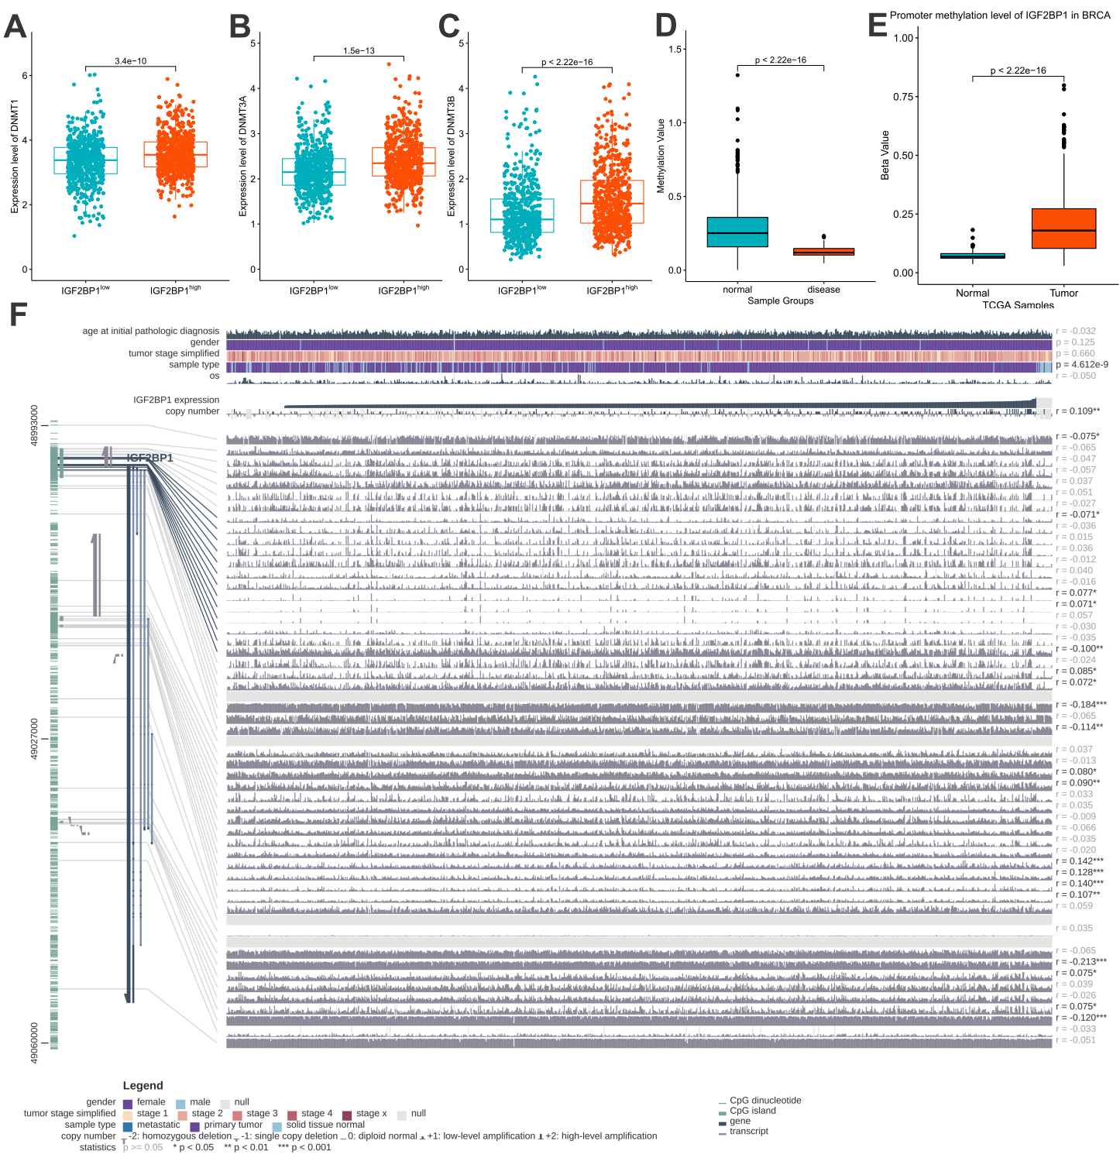

图12

图注：比较DNA甲基转移酶DNMT1(A), DNMT3A(B)和DNMT3B(C)在IGF2BP1高值组和低值组中的分布（图12A-C）；(D)乳腺癌患者中的甲基化水平分析；(E) IGF2BP1的启动子区甲基化水平分析；(F) IGF2BP1基因DNA序列的甲基化位点。

结果：

利用TCGA-BRCA数据集分析DNA甲基转移酶的水平，发现在IGF2BP1高值组中，DNMT1, DNMT3A和DNMT3B的表达水平均上调（图12A-C）。利用UALCAN分析乳腺癌组织中的甲基化水平，结果表明，与对照组相比，乳腺癌患者中的甲基化水平下调（P<0.001，图12D）。接下来，我们分析了IGF2BP1基因启动子区的甲基化水平，发现相比于对照组，癌组织中甲基化水平上调（P<0.001，图12E）。我们还利用MEXPRESS工具分析IGF2BP1基因DNA序列的甲基化位点，发现很多甲基化位点与IGF2BP1的表达水平相关，其中多个位点(包括cg05370977和cg23596986) 与基因的表达水平呈现负相关（图12F）。

此外，我们利用cBioPortal分析了IGF2BP1的突变位点、发生PTM的位点及相关临床意义（图S6）。结果表明，（）IGF2BP1的突变以Amplification为主，达到6%；TMB得分是264，MSI mantis Score是0.22-0.83（图S6A）；在IGF2BP1的KH-1区域的A240T位点是高频突变位点，而且其基因组内存在多个磷酸化和乙酰化的位点（图S6B）。

图S6 IGF2BP1的突变分析

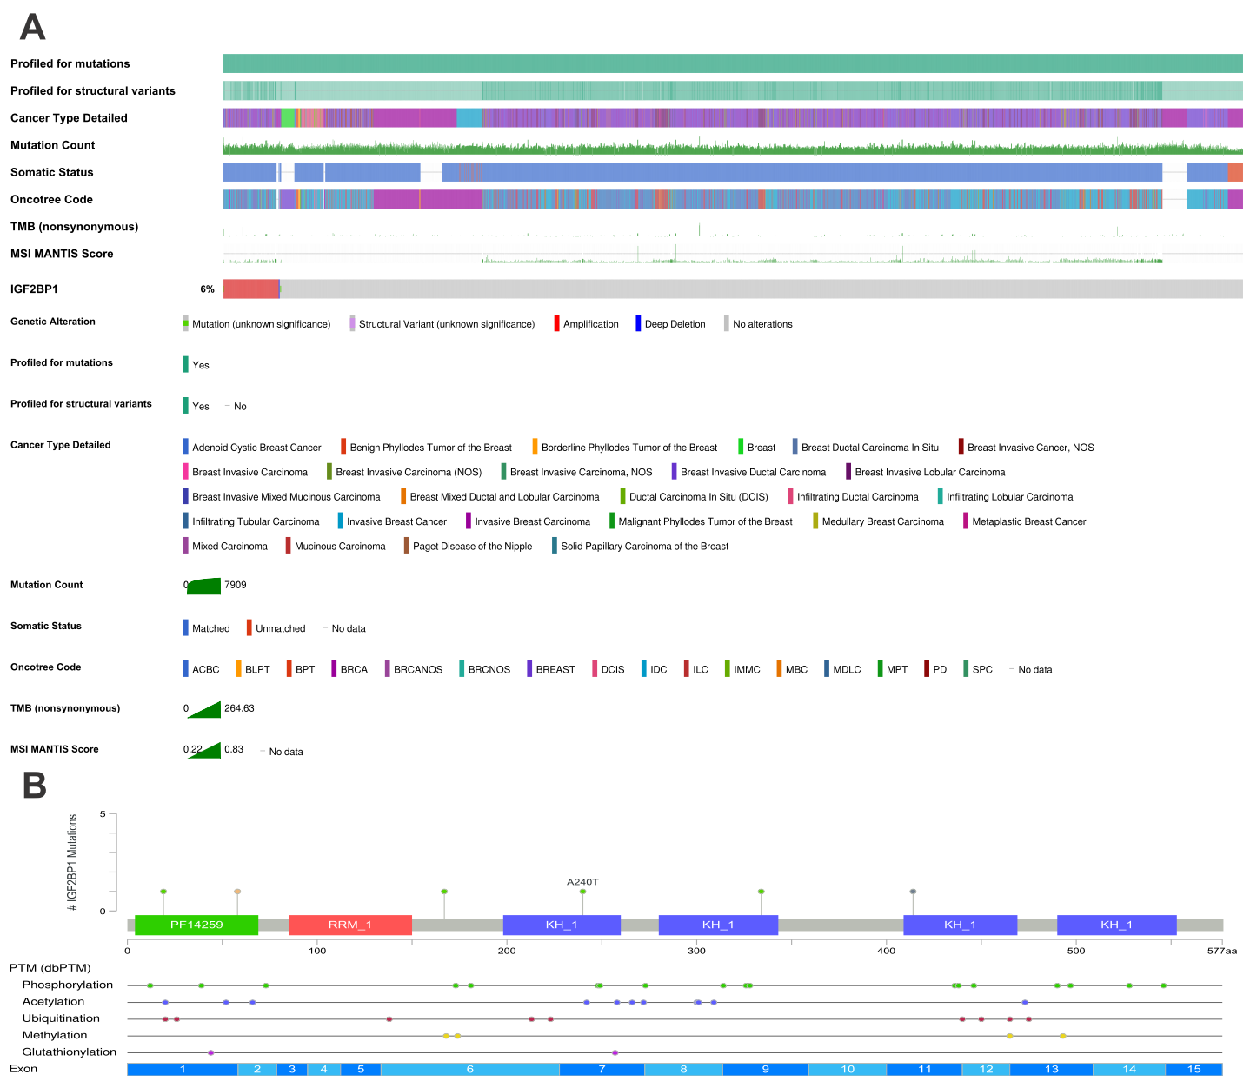

(A) 利用cBioportal工具绘制的IGF2BP1突变的Oncoprint图；(B) IGF2BP1的PTM的突变位点分析。

图13 circRRM2转录因子MYC验证及circRRM2/IGF2BP1/MYC正反馈环的作用

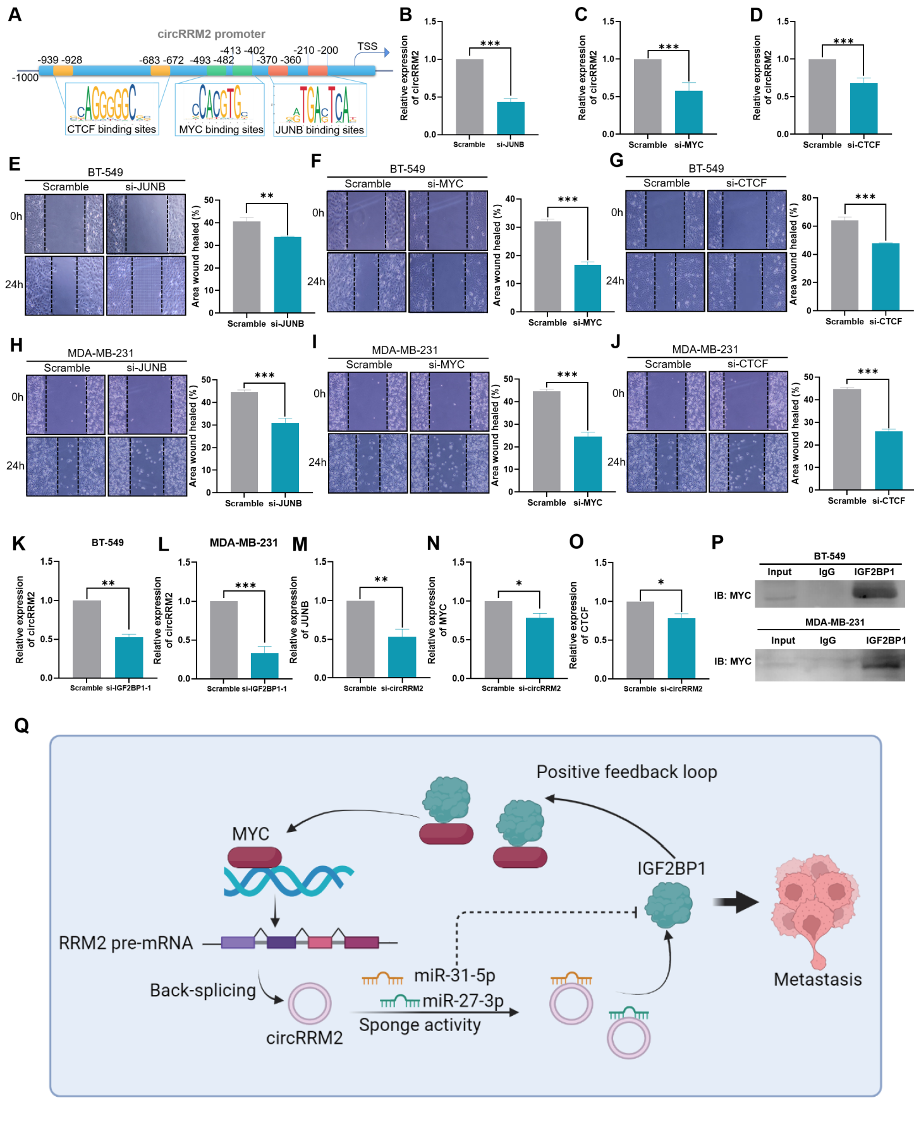

图13

图注：(A) circRRM2的候选转录因子结合位点的示意图；在BT-549细胞中分别敲减MYC(B)、JUNB(C)、CTCF(D)对于circRRM2的水平的影响；分别敲减MYC(E/H)、JUNB(F/I)、CTCF(G/J)，对于细胞的划痕愈合能力的影响；(K-L)敲减IGF2BP1后circRRM2的水平；敲减IGF2BP1，也可降低MYC(M)、JUNB(N)、CTCF(O)的mRNA水平；(P)CoIP+WB实验检测IGF2BP1与MYC的结合关系；(Q)作用机制模式图。

结果：

利用UCSC数据库获得RRM2基因的TSS上游的1000kb，作为转录启动子区域。根据JASPAR数据库预测circRRM2的候选转录因子包括MYC、JUNB、CTCF（图13A）。在BT-549细胞中分别敲减MYC、JUNB、CTCF，发现均可降低circRRM2的水平（图13B-D）；分别敲减MYC、JUNB、CTCF，发现均可抑制MDA-MB-231和 BT-549细胞的划痕愈合能力（图13E-J）。有趣的是，我们发现分别在MDA-MB-231和 BT-549细胞中敲减IGF2BP1，可降低circRRM2的水平（图13K-L）；而且在BT-549细胞中敲减IGF2BP1，也可降低MYC、JUNB、CTCF的mRNA水平（图13M-O）。以上结果提示，IGF2BP1可能会通过MYC、JUNB、CTCF等正向调控IGF2BP1的表达。于是，我们通过BioGrid数据库进行生物学分析，发现IGF2BP1与MYC存在结合关系（图S7）。通过CoIP+WB实验检测IGF2BP1与MYC的结合关系，发现IGF2BP1能够结合MYC（图13P）。以上结果表明，IGF2BP1通过上调MYC对于circRRM2的转录激活作用，从而进一步上调IGF2BP1水平，形成circRRM2/IGF2BP1/MYC的正反馈环路，促进乳腺癌的侵袭（图13Q）。

图S7 BioGrid数据库预测与IGF2BP1结合的蛋白分子

